Дата:06.04.2022 Англійська мова

Клас: 2-А,2-В Вчитель: Акан Я.В.

***Тема : Мiй одяг.***

Хід уроку.

***1.Warming up(Розминка***)

- Good morning, children! How are you?

- Доброго ранку,Діти! Як Ви?

Перейдiть за посиланням та перегляньте відео:

<https://youtu.be/ebjiB2KgN6k>

***2.Learning new words.***

***Вправа1 сторінка 74***

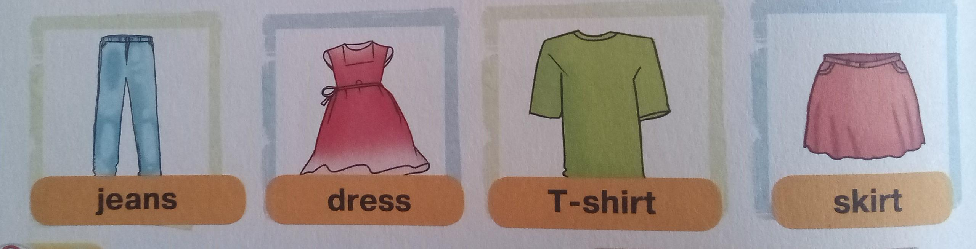 ***Запишемо нові слова у словник:***

/'джінс/джинси /дрес/ сукня /'ті 'шїрт/футболка /скьот/спідниця.

***3.Listening(Сприймаємо на слух).***

Перегляньте відео та назви дії,які виконував хлопчик:

***https://youtu.be/5e3kVR3wSSM***

***4.Reading(Читання).***

***Працюємо за підручником:***

***Вправа 2 сторінка 74 (усно).***

***Уважно поглянь на малюнки та прочитай діалоги:***

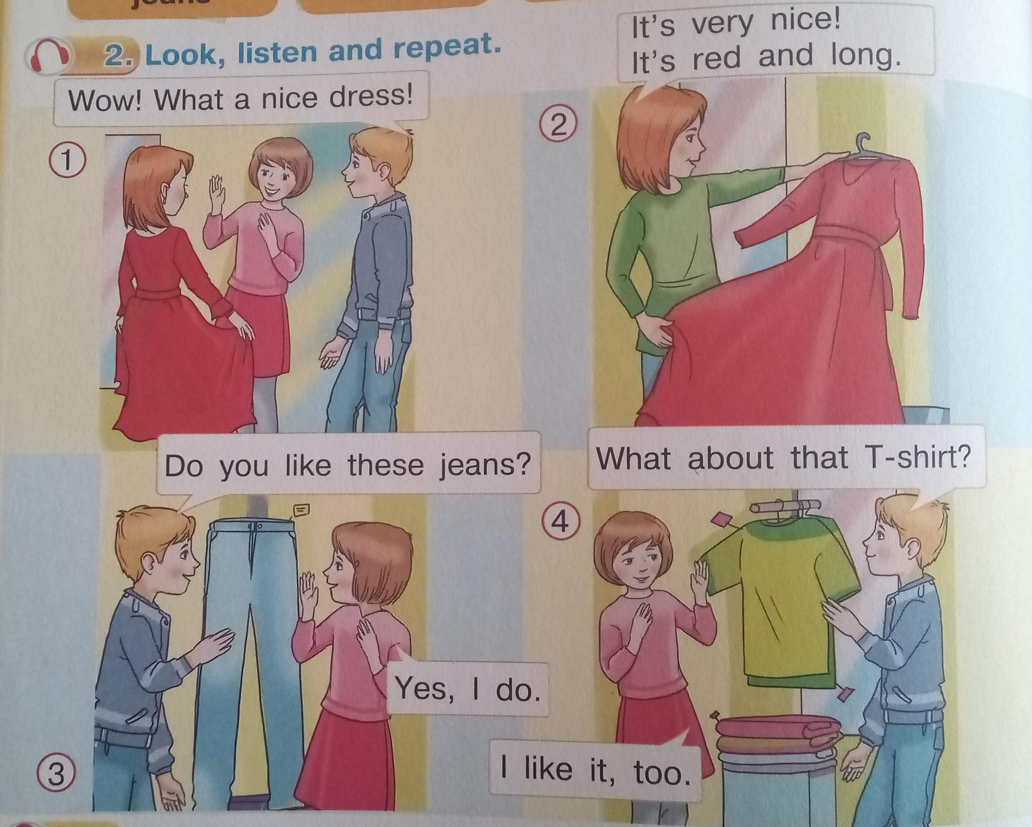

***5.Speaking(Говоріння).***

***Працюємо у друкованому зошиті.***

***Виконуємо Вправу 2 сторінка 54.***

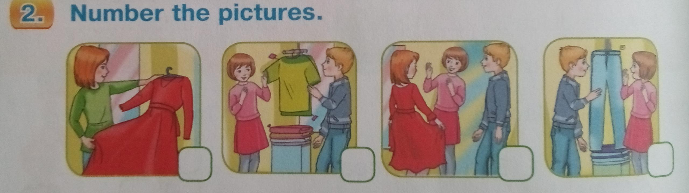***Пронумеруй малюнки відповідно до коміксу у підручнику(див.Впр.2,с74).***

***Розкажи про свої вподобанняcу одязі за зразком:***

***What do you like to wear?-I like to waer a skirt/I don't like to wear jeans.***

***6.Writing(Письмо).***

***Працюємо у друкованому зошиті.***

Вправа 1,сторінка 54(письмово)

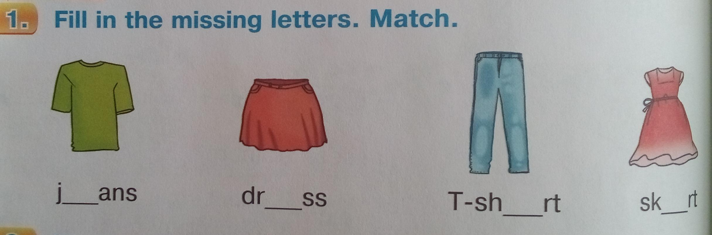Встав пропущені літери у словах та знайди відповідний малюнок:

***7.Homework(Домашнє завдання)***

***Письмово:***

***-***  Впр. 1,2 с. 54(друкований зошит);

- Впр.1,с.74(підручник)-записати слова у словник та вивчити.

Надсилати роботи у Вайбер (0688060638) – Яна Вячеславівна або прикріпити на Human.